Вот решил написать более подробный мануал по портированию патчей (со скринаим)

На примере патча для 373...49R (Корелеты в списке Java)
Будем его портировать на 46r v0.4alpha4

Имеем:
[Patch_Info]
Firmware=373...49R
Description=Отображает корелеты в списке ява, позволяя запускать, удалять и устанавливать их с карты памяти
Author=Rek>pth Идея:Valleo Портировал:bigserg555
Version=1.0

[Patch_Code]
17BC52: 46C046C0
1AB7BE: E004
1AC460: 46C046C0
1B7096: 46C046C0
1F5624: 46C046C0

Для портирования нам потребуется:
-любой Хекс редактор, я пользуюсь WinHex 11.6
-CG1 с 49R
-CG1 с 46R v0.4alpha4

Открываем в WinHex обе CG1

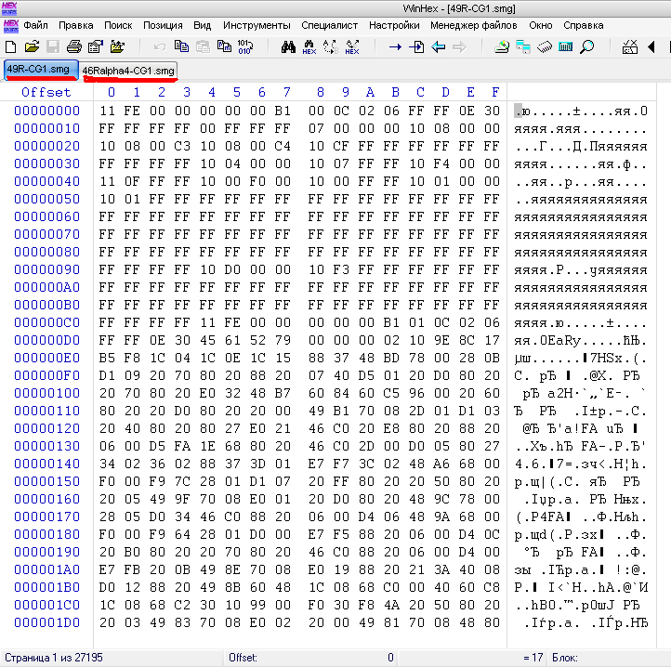

Смотрим пока 49
[Patch_Code]
17BC52: 46C046C0
1AB7BE: E004
1AC460: 46C046C0
1B7096: 46C046C0
1F5624: 46C046C0
Где -17BC52, 1AB7BE...-это офсеты (нам именно их надо найти для 46)
-46C046C0, E004...-это хекс значения (их нам менять не надо)

Нажимаем Alt+G (позиция =>перейти к смещению)
Вставляем 17BC52
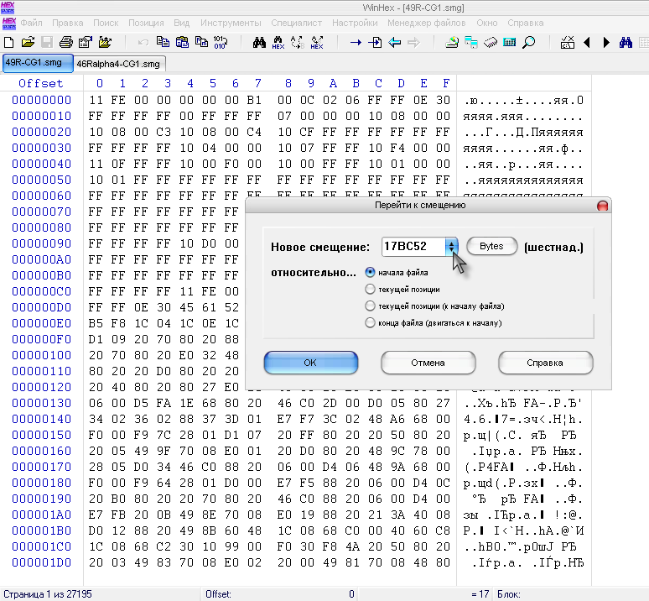

Выделяем 4 хекс значения (т.е 8 цифр)
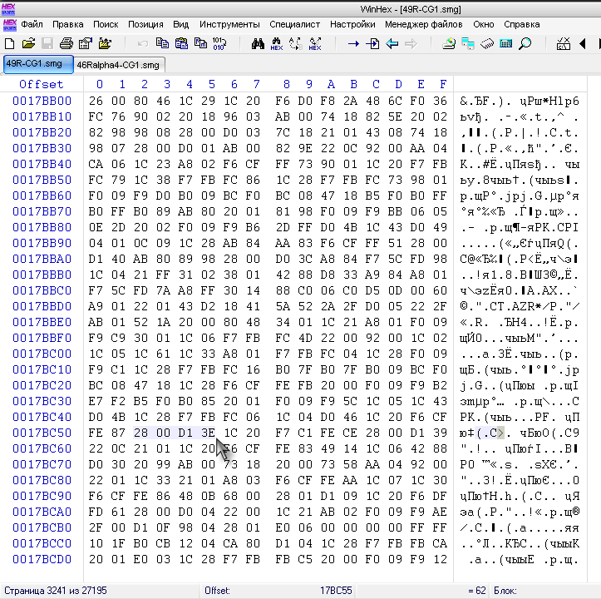

Нажимаем правой кнопкой мыши => Правка => Копировать блок => Hex значения

Переходим на вкладку с 46
- Нажимаем Ctrl+Alt+F (Поиск => Hex значений)

Вставляем то что мы скопировали, и ставим галочку «Сохранить позиции вхождений» (не обязательно) 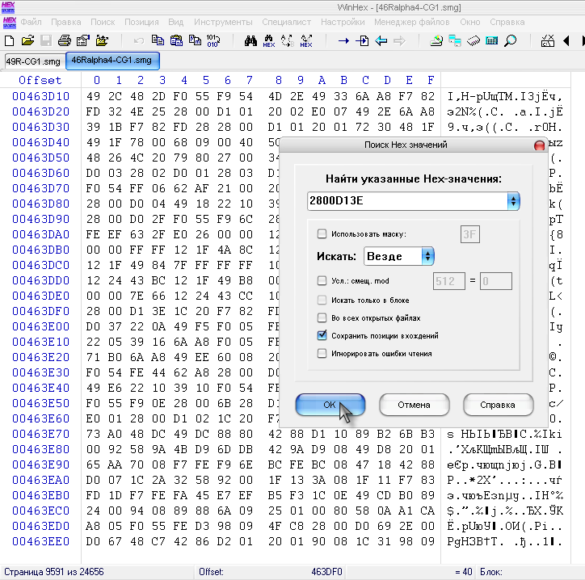

Жмем ОК
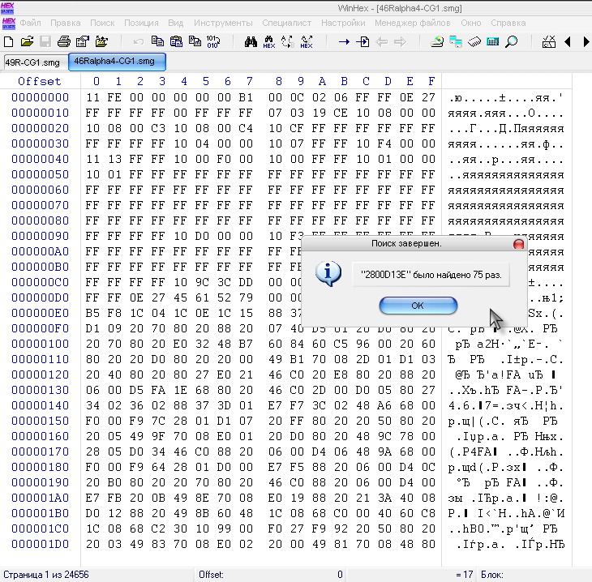

Найдено 75 раз,☹ нас такое не устраивает☹

Возвращаемся на 49 и выделяем уже не 4 а к примеру 6 хекс значений (т.е 12 цифр)
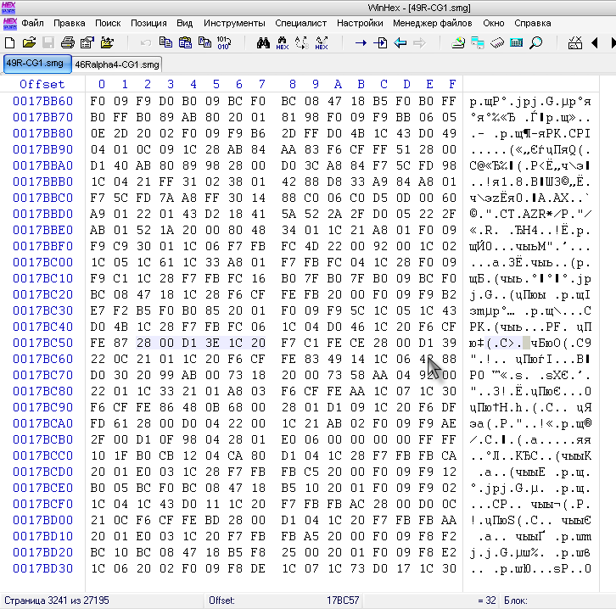

Также копируем их, переходим на 46, поиск хекс значений, вставляем, жмем ОК=> получаем
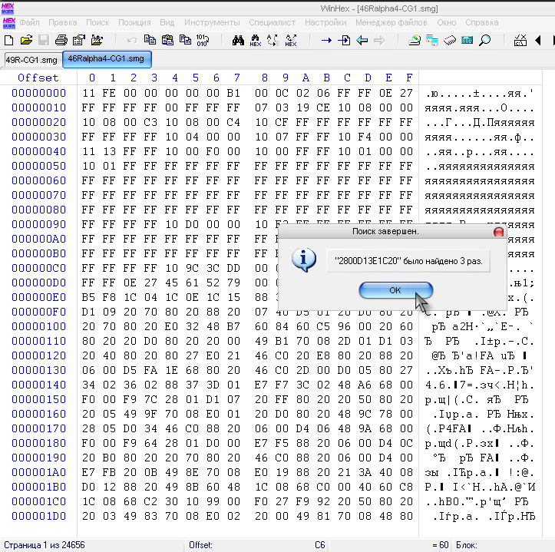

Найдено 3 раза, вот это уже по Божески! :)

Переходим на 49 и постараемся запомнить что ни будь поблизости, что бросается в глаза!!!(на скрине видно что именно)
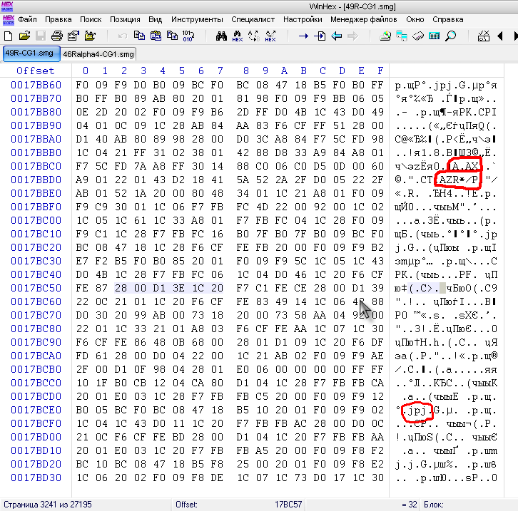

Запомнили!!!
Переходим на 46, опять поиск хекс значений (там уже вставлено то что мы искали до этого) просто убираем галочку «Сохранить позиции вхождений», жмем ОК, видим
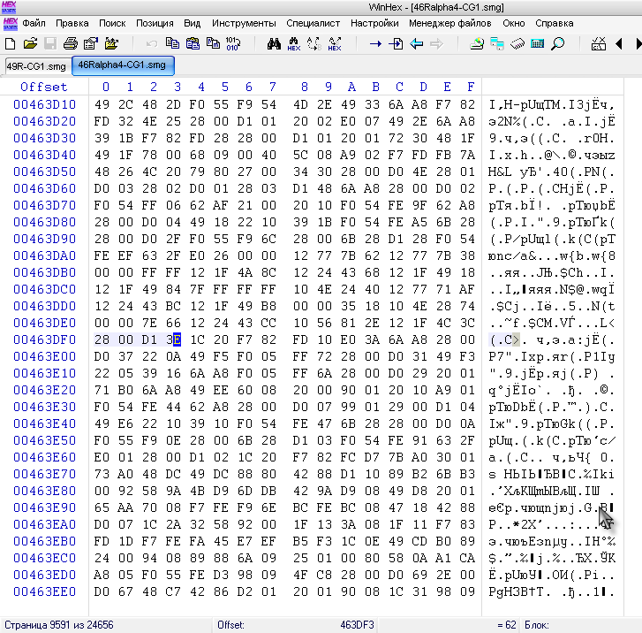

Видим что того что мы запомнили здесь не встречается !!! Жмем F3 (продолжить поиск)
Видим

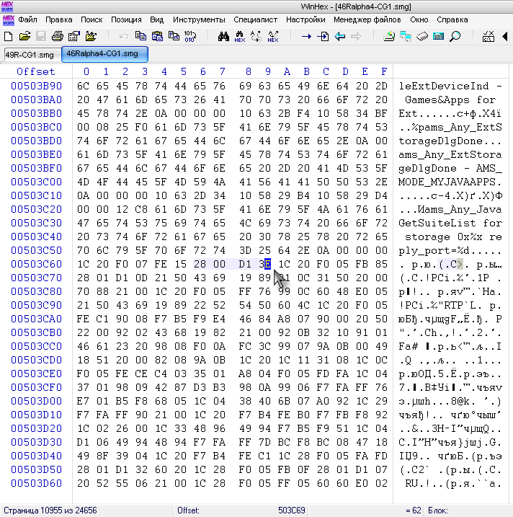

И здесь ни чего подобного нет!!! Жмем F3
Видим
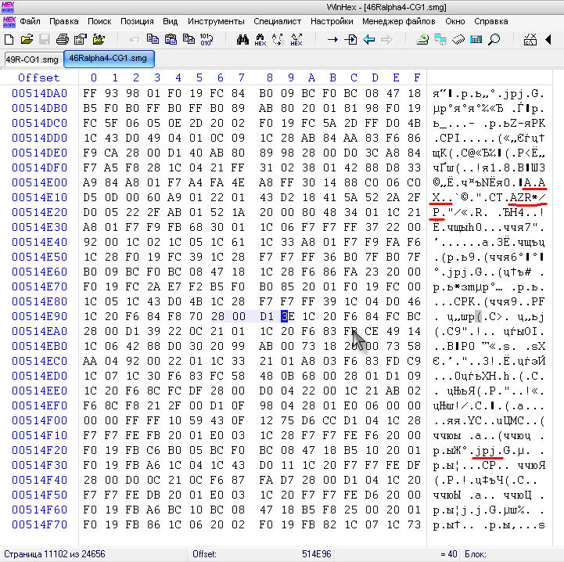

А вот тут мы как раз видим то что мы запоминали!!! Ура!!!

Жмем на надпись Offset правой кнопкой => Копировать (только не с (десятич))
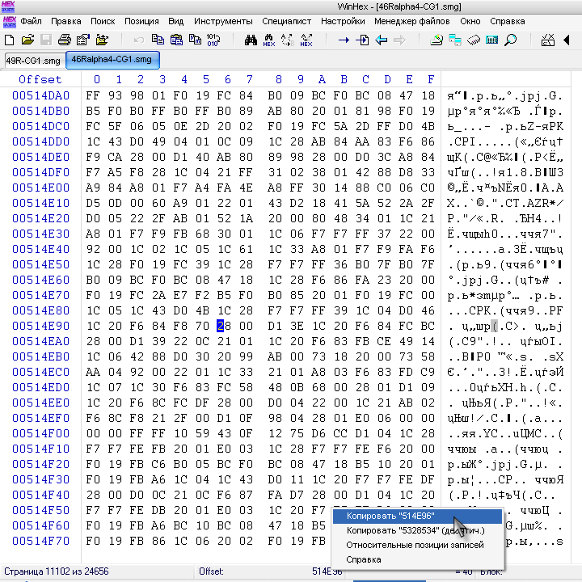
Вставляем в патч вместо 17BC52 то что получили мы т.е 514E96
Первый оффсет найден!!!
Далее надо найти для 1AB7BE

Переходим на 49.Так же переходим на адрес 1AB7BE, выделяем 2 хекс значения, копируем.
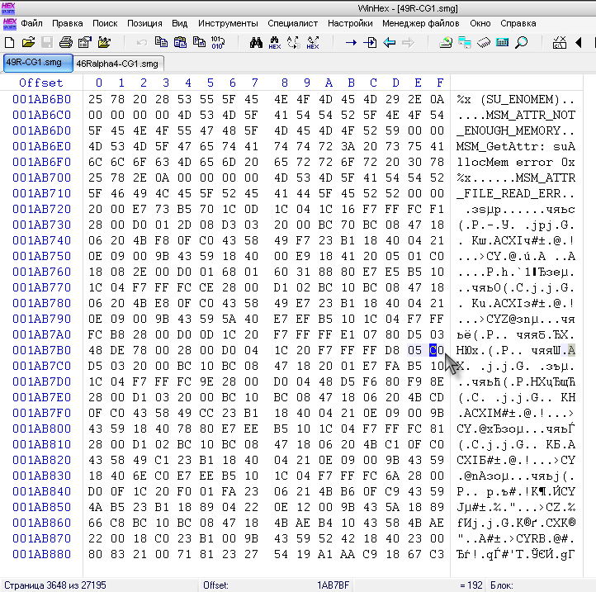

Переходим на 46. Поиск хекс значений, ставим галочку «Сохранить позиции вхождений»
Жмем ОК
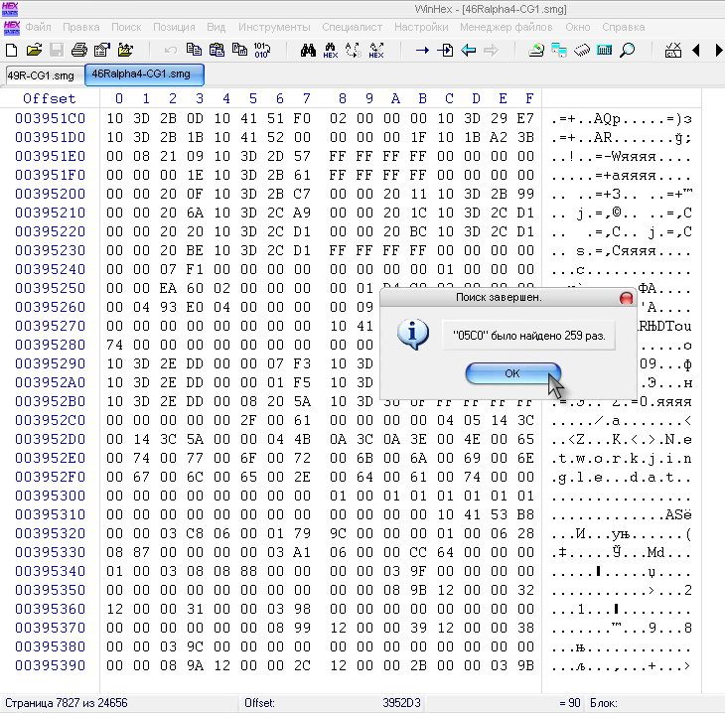

Найдено аж 259 раз, ужас!!!
Переходим на 49 и выделим к примеру аж целую строку! И сразу запомним что нибудь!
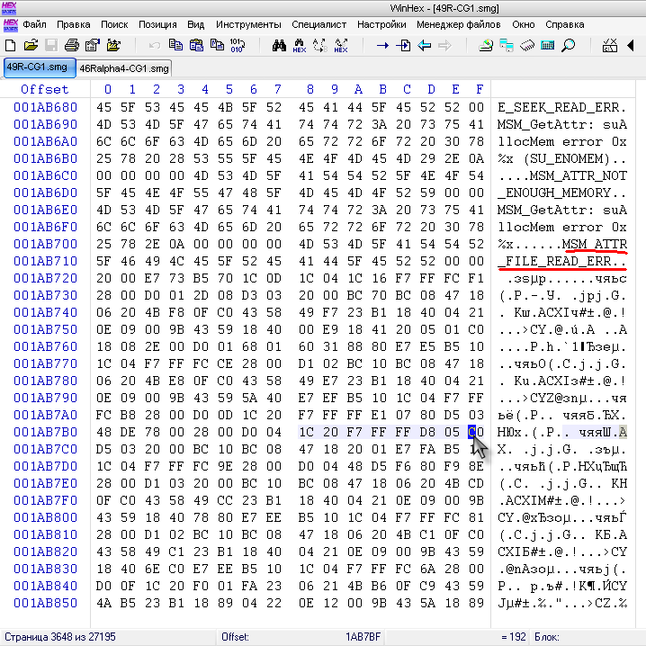

Переходим на 46, поиск хекс значений.
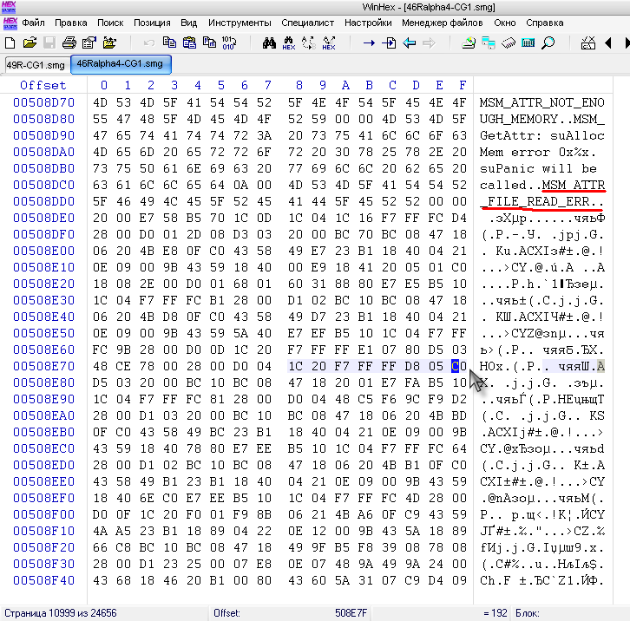

Найдено 1 раз, и мы как раз видим то что мы запоминали!!!
Поставим курсор там где 05С0 (т.е на 05 т.к он первый) т.к нам нужен именно этот оффсет!
Жмем на надпись Offset правой кнопкой => Копировать (только не с (десятич))
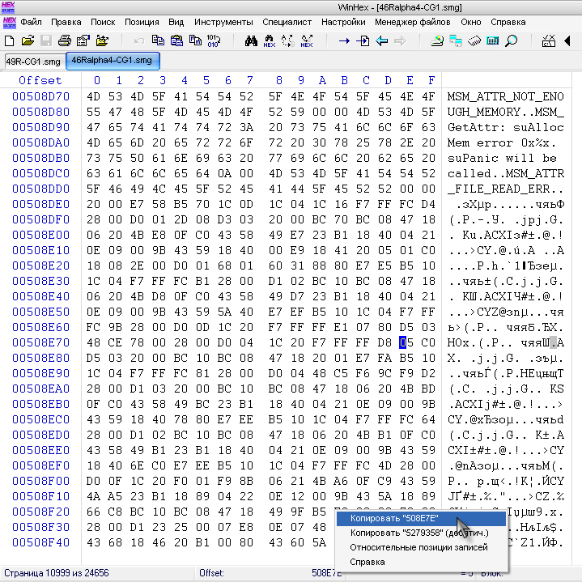
Вставляем в патч вместо 1AB7BE то что получили мы т.е 508E7E

По такой же схеме ищем и остальные оффсеты.
После того как все найденно мы получим:
[Patch_Info]
Firmware=[46r v0.4alpha4]
Description=Отображает корелеты в списке ява, позволяя запускать, удалять и устанавливать их с карты памяти
Author=Rek>pth Идея:Valleo Портировал: juicedddd
Version=1.0

[Patch_Code]
514E96: 46C046C0
508E7E: E004
509A02: 46C046C0
51D19E: 46C046C0
52E0F8: 46C046C0
Применяем патч смотрим работает или нет, если нет то значит что то не так, какой то офсет найден неправильно, это может быть и один оффсет, а может и все. Я например делаю так: если портирую патч, а он не работает, то я его сразу удаляю и пытаюсь проделать все заново только более четко просматривать все!!!

Внимание!!! Если в патче который вы хотите портировать встречается FxxxFxxx где «х» любые цифры или буквы, то этот патч уже через хекс редактор не портировать, нужен BinEdit.

Спасибо за внимание, с вами был juicedddd

